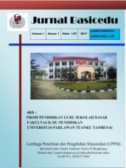
JURNAL BASICEDU
Volume x Nomor x Bulan x Tahun x Halaman xx
Research & Learning in Elementary Education
https://jbasic.org/index.php/basicedu

Membangun Karakter Bangsa Melalui Pendidikan Kewarganegaraan Di Kota/Kab.Bandung

Tsani Shofiah Nurazizah¹, Zakiah Ulfiah², Dinie Anggraeni Dewi³, Solihin Ichas Hamid⁴
Pendidikan Guru Sekolah Dasar, Univeritas Pendidikan Indonesia,Kampus Daerah Cibiru, Indonesia^{1,2}
Dosen, Univeritas Pendidikan Indonesia,Kampus Daerah Cibiru, Indonesia^{3,4}
E-mail: tsanishofiahnurazizah@upi.edu¹, zakiahulfiah@upi.edu², dinieanggraenidewi@upi.edu³, solihinichas@upi.edu⁴

Abstrak
Artikel ini menjelaskan mengenai karakter bangsa indonesia yang semakin hari, semakin memprihatinkan. Penelitian ini bertujuan untuk mendeskripsikan bagaimana peran pendidikan kewarganegaraan dalam membangun karakter peserta didik. Metode yang digunakan dalam penyusunan artikel ini adalah metode campuran/ mixed method guna memberikan pemerolehan data yang lebih variatif, adapun subjek dari penelitian ini adalah peserta didik yang berada di tingkat SD, SMP. SMA/SMK, Mahasiswa dan juga Masyarakat dari berbagai pihak. Sedangkan untuk teknik pengumpulan data yaitu dengan studi kepustakaan seperti buka, artikel juga dengan menyebarkan kuisioner/ angket mengenai karakter individu dalam kehidupan sehari-hari baik di lingkunag rumah, sekolah, masyarakat dan juga bangsa dan negara. Hasil penelitian menenunjukan bahwa pendidikan kewarganegaraan yang di tanamkan di sekolah, sudah berdampak terhadap pembentukan karekter peserta didik. Dimana peserta didik telah mengetahui pengetahuan moral yang baik dan juga menerapkannya dalam kehidupan sehari-hari baik di lingkungan rumah, sekolah, masyarakat ataupun bangsa dan negara.
Kata Kunci: Pembangunan karakter, Pendidikan kewarganegaraan, Peserta didik;

Abstract
This article describes the character of the Indonesian nation which is getting more and more alarming day by day. This study aims to describe how the role of civic education in building the character of students. The method used in the preparation of this article is a mixed method to provide more varied data acquisition, while the subjects of this research are students who are at the elementary, junior high school level. Senior high school, students and also the community from various parties. As for the data collection techniques, namely by studying literature such as open articles, as well as distributing questionnaires/questionnaires about individual characters in everyday life, both in the home, school, community and also nation and state environment. The results of the study indicate that civic education that is instilled in schools has an impact on the formation of the character of students. Where students already know good moral knowledge and also apply it in everyday life both in the home, school, community or nation and state environment.

Keywords: Character building, Citizenship education, Student

Copyright (c) 2021 Tsani Shofiah Nurazizah¹, Zakiah Ulfiah², Dinie Anggraeni Dewi³, Solihin Ichas Hamid⁴

Corresponding author :
Email : Email Penulis ISSN 2580-3735 (Media Cetak)
HP : (wajib di isi) ISSN 2580-1147 (Media Online)

Received xx Bulan 2021, Accepted xx Bulan 2021, Published xx Bulan 2021

PENDAHULUAN
Di era globalisasi yang penuh dengan keterbukaan mengakibatkan seorang individu mudah untuk terbawa arus kebebasan. Oleh karena itu, pembangunan karakter adalah salah satu hal yang sangat penting untuk di tanamkan sejak dini, karena melalui pendidikan karakter akan menjadikan pembatas bagi seorang individu dalam memerangi berbagai tindak kejahatan. Pendidikan karakter bisa di dapatkan di mana saja dan juga kapan saja, salah satunya melalui pembelajaran pendidikan kewarganegaraan, karena dengan pendidikan kewarganegaraan selain seorang individu dapat menjadi warga negara yang baik dapat juga membangun karakter seorang individu. Menurut Sulistiyarini (2015:3) pendidikan untuk membangun karakter sudah tidak asing lagi, karena karakter dapat dimaknai sebagai kehidupan berperilaku baik kepada Tuhan YME ataupun terhadap manusia dan lingkungan semesta.
Pembangunan karakter bangsa itu sendiri harus melibatkan berbagai pihak tidak hanya lingkungan rumah, bisa juga dipelajari di lingkungan sekolah, di lingkungan masyarakat dan juga bangsa dan negara. Tetapi pada kenyataannya masih banyak peserta didik dan juga masyarakat yang belum menunjukan karakter yang baik. Hal ini khususnya di lingkungan sekolah masih banyak anak yang tidak berperilaku jujur dalam mengerjakan ujian, membolos sekolah, tidak sopan terhadap semua warga sekolah, membuang sampah sembarangan, terlibat tawuran antar pelajar dan masih banyak lagi. Melihat hal tersebut sebagai lembaga pendidikan sudah seharusnya menjadikan tonggak terdepan dalam membangun karakter siswa. Mengutip pendapat Winataputra (2001:3) agar PKn dapat benar-benar memberikan pengaruh terhadap karakter seorang individu, ada beberapa hal yang harus diperhatikan di antaranya “curricullum contect and instructional strategies,civic education classroom, and learning environment.” Selain di lingkungan sekolah masalah krisis karakter juga terjadi dalam lingkungan bangsa dan negara mengutip dari pendapat Wahyu (2011:1) Merajalelanya korupsi menandai bahwa persoalan pendidikan karakter bangsa harus menjadi perhatian yang sangat serius dari semua pihak, baik pimpinan bangsa, para aparat penegak hukum, tokoh-tokoh agama dan lain sebagainya.
Melalui pendidikan kewargenegaraan, sebagai salah satu pendidikan yang mengajarkan nilai moral dapat berperan dalam membentuk dan membangun karakter siswa, sehingga dapat menjadikan warga yang bukan cuman cerdas tetapi warga negara yang baik. Banyak juga tokoh yang menyatakan bahwa pendidikan kewarganegaraan merupakan pendidikan karakter salah satunya adalah pendapat Soemantri (2001) yang menyatakan bahwa “Pendidikan Kewarganegaraan dimaksudkan untuk melatih siswa agar menjadi seorang individu yang bisa berpikir kritis, bersikap analitis, dan juga berpikir dan bertindak demokratis yang sesuai dengan dasar negara kita yaitu pancasila dan UUD 1945.” Tetapi bisa kita lihat bahwa pembelajaran pendidikan kewarganegaraan masih banyak sekali kelemahan salah satunya dalam proses pembelajaran, pendidikan kewarganegaraan masih lebih menekankan pada dampak seberapa besar penguasaan siswa terhadap materi, atau bisa dikatakan hanya menekankan pada hal kognitif seorang siswa, sedangkan dalam pembangunan hal seperti afektif dan psiokomotorik masih kurang mendapatkan fokus perhatian sebagaimaa seharusnya.
Dari permasalahan tersebut maka dari itu perlu adanya dorongan dan dukungan antara pembelajaran pendidikan kewarganegaraan di lingkungan sekolah sebagai pembelajaran yang dapat membangun karakter, mengajarakan norma, mengajarkan sikap dan juga mengajarkan moral terhadap siswa. Untuk hal itu penulis tertarik untuk melakukan penelitian lebih lanjut dengan tema “Membangun karakter bangsa melalui Pendidikan Kewarganegaraan”.

METODE
Penelitian yang digunakan dalam menyusun artikel ini menggunakan metode campuran (mixed method) yang bertujuan untuk mengetahui pengaruh pendidikan pembelajaran pendidikan kewarganegaraan terhadap karakter bangsa Indonesia yang erat hubungannya dalam kehidupan sehari-hari karena dengan pemerolehan data yang lebih variatif dapat memberikan jawaban dan penjelasan yang lebih luas mengenai berbagai macam permasalah yang akan berkaitan dengan penelitian yang akan dibahas (Creswell:2015). Selain itu, pengumpulan data dilakukan dengan dengan cara menyebarkan kuisioner/ angket yang dibuat melalui google formulir mengenai penelitian terkait yang berisikan beberapa contoh karakter yang berkaitan dalam kehidupan sehari-hari, dan menyebarkannya secara online dengan memanfaatkan media sosial untuk menjangkau responden yang luas. Dalam penelitian ini, penulis juga menggunakan studi kepustakaan melalui buku, artikel-artikel dengan tema yang sama untuk mendapatkan penelitian lebih lanjut, kemudiaan untuk pengumpulan data penulis mereduksi data terlebih dahulu, menyajikan data dan kemudian menarik kesimpulan dari data yang diperoleh, sedangkan untuk subjek dalam penelitian ini, yaitu siswa di tingkat SD,SMP,SMA/SMK,Mahasiswa dan Masyarakat dari berbagai pihak yang berlokasi di daerah Bandung.

HASIL DAN PEMBAHASAN
Pengaruh pendidikan karakter dalam mata palajaran PKn terhadap karakter bangsa yang diterapkan dalam kehidupan sehari-hari yang telah diteliti melalui pengumpulan data terhadap 33 orang responden yang berdomisili di daerah Kota/Kabupaten Bandung. Karakter dasar yang berpengaruh terlihat pada tingkat tinggi rendahnya intensitas seseorang terhadap perilaku dalam kehidupan sehari-harinya.
Adapun ernyataan yang diajukan dikelompokkan menjadi dua yaitu pernyataan favorable yang merupakan pernyataan bernilai positif dan pernyataan unfavorable yang merupakan pernyataan bernilai negatif. Berikut pernyataan yang diajukan:

Tabel 1. Pernyataan favorable (X)
No | PERNYATAAN BERNILAI POSITIF (FAVORABLE) | VARIABEL (X)
1 | Membantu mengerjakan tugas rumah | X1
2 | Pamit apabila ingin ke luar rumah | X2
3 | Berbicara santun kepada orang yang lebih tua | X3
4 | Terbiasa mengucapkan tolong jika ingin meminta bantuan | X4
5 | Terbiasa mengucapkan terima kasih ketika orang lain membantu | X5
6 | Terbiasa mengucapkan maaf jika berbuat salah | X6
7 | Memperhatikan guru ketika menerangkan pelajaran | X7
8 | Menghargai perbedaan ras, suku bangsa dan agama dalam lingkungan rumah, sekolah dan masyarakat | X8
9 | Membuang sampah pada tempatnya | X9
Dengan skor sebagai berikut:
Selalu (3)
Sesekali (2)
Tidak pernah (1)

Tabel 2. Pernyataan Unfavorable (Y)
No | PERNYATAAN BERNILAI NEGATIF (UNFAVORABLE) | VARIABEL (Y)
1 | Bolos saat pelajaran masih berlangsung | Y1
2 | Menerobos lampu merah lalu lintas | Y2
3 | Tawuran antar pelajar | Y3
4 | Mengonsumsi obat-obatan keras tanpa resep dokter/ obat-obatan terlarang/narkoba | Y4
5 | Pernah mengikuti balapan liar | Y5
6 | Terlibat dalam organisasi/kelompok masyarakat yang membahayakan masyarakat (kelompok tawuran, teroris, dll) | Y6
Dengan skor sebagi berikut:
Selalu (1)
Sesekali (2)
Tidak pernah (3)

Diagram di bawah ini menunjukkan bahwa jumlah orang yang selalu menerapkan kegiatan positif berdasarkan pernyataan karakter positif yang diajukan memiliki jumlah yang sangat tinggi dibandingkan orang yang hanya sesekali menerapkan kegiatan positif. Sedangkan, tidak ada satu orangpun dari 33 responden yang tidak pernah sama sekali melakukan kegiatan positif.

Diagram 1. Respon Favorable

Adapun untuk respon dari pernyataan yang memiliki nilai negatif, responden lebih banyak merespon tidak pernah. Walaupun beberapa diantara pernyataan tersebut masih ada yang sesekali melakukan pernyataan yang memiliki nilai negatif yang diajukan tetapi memliki jumlah responden yang sangat sedikit.

Diagram 2. Respon Unfavorable

Gambar 1. Diagram Penerapan di lingkungan rumah
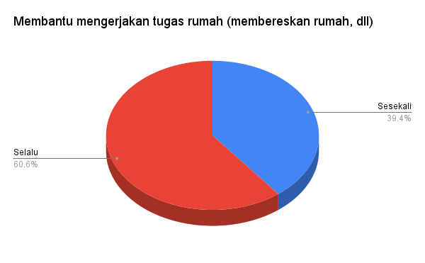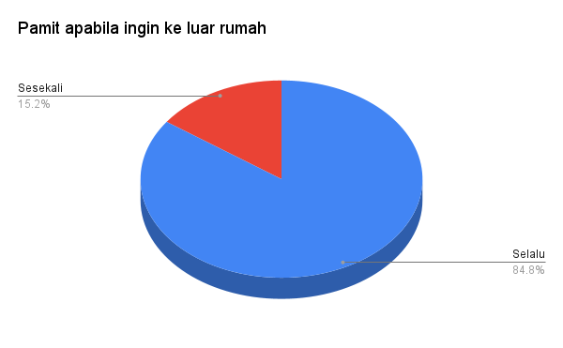
Gambar 1.2. berpamitan saat keluar rumah
Gambar 1.1. membantu pekerjaan rumah

Berdasarkan gambar 1.1 di atas, dapat kita lihat dalam karakter di lingkungan rumah 60,6 % orang selalu membantu mengerjakan pekerjaan rumah dan 39,4 % sesekali membantu melakukan pekerjaan rumah. Selain itu, pada gambar 1.2 dapat kita lihat bahwa 84,8 % orang selalu berpamitan saat akan keluar rumah dan 15,2 % orang sesekali berpamitan saat akan berpamitan keluar rumah. Dari persentase tersebut, orang yang selalu membantu pekerjaan rumah dan orang yang selalu berpamitan saat keluar rumah memiliki nilai persentase yang tinggi jika dibandingkan dengan orang yang sesekali melakukan tersebut. Dalam hal ini, karakter yang baik, cukup berhasil diterapkan dalam kehidupan sehari-hari.

Gambar 2. Diagram Tata krama dalam berbahasa
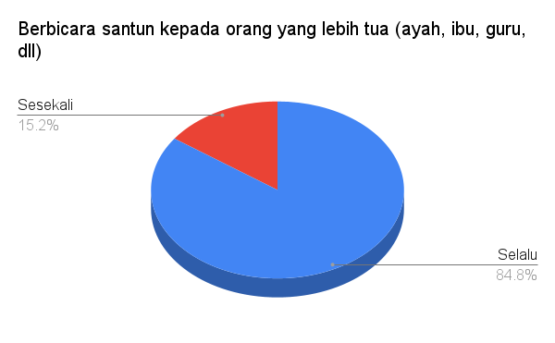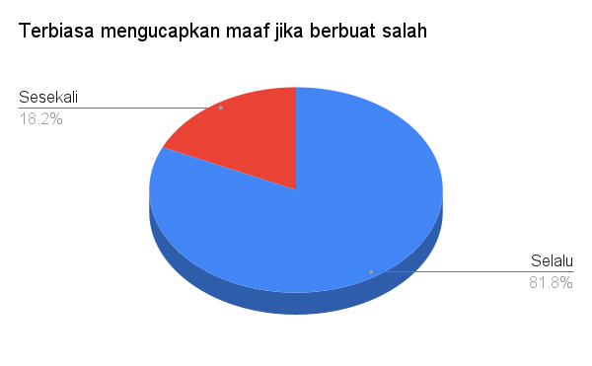
Gambar 2.1. berbicara santun
Gambar 2.2. mengucapkan maaf

Pada gambar 2.1 orang yang selalu berbicara santun kepada orang yang lebih tua tercantum sebanyak 84,8 % dan 15,2 % orang sesekali berbicara santun kepada orang yang lebih tua. Sedangkan pada gambar 2.2 diagram menunjukkan 81,8 % orang selalu terbiasa mengucapkan maaf jika berbuat salah dan 18,2 % orang sesekali mengucapkan maaf jika berbuat salah.
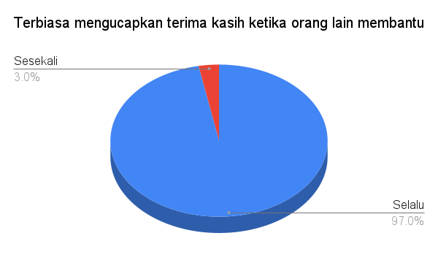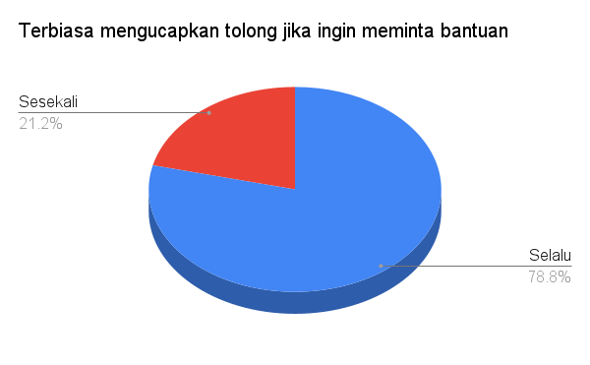
Gambar 2.4. mengucapkan tolong
Gambar 2.3. mengucapkan terima kasih

Pada gambar 2.3 menunjukkan orang yang selalu terbiasa mengucapkan terima kasih ketika orang lain membantu sebanyak 97 % dan 3 % sesekali mengucapkan terima kasih. Lalu, pada gambar 2.4 sebanyak 78,8 % orang selalu mengucapkan tolong jika ingin meminta bantuan dan 21,2 % lainnya hanya sesekali.

Gambar 3. Diagram Penerapan di lingkungan sekolah
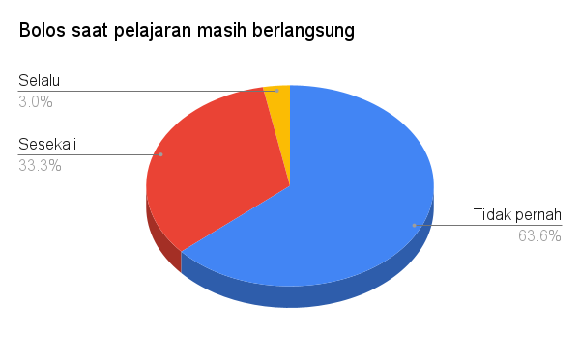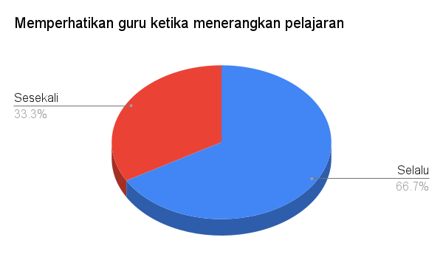
Gambar 3.2. memperhatikan guru
Gambar 3.1. bolos saat jam pelajaran

Dari gambar 3.1 menunjukkan masih ada sekitar 3 % dari 33 responden yang selalu bolos ketika jam pelajaran masih berlangsung, 33,3 % sesekali dan 63,6 % orang tidak pernah bolos saat jam pelajaran berlangsung. Selain itu, 33,3 % orang hanya sesekali memperhatikan guru ketika menjelaskan pelajaran dan 66,7 % selalu memperhatikan guru.

Gambar 4. Diagram Penerapan di lingkungan masyarakat
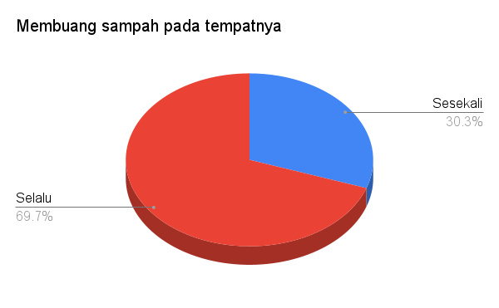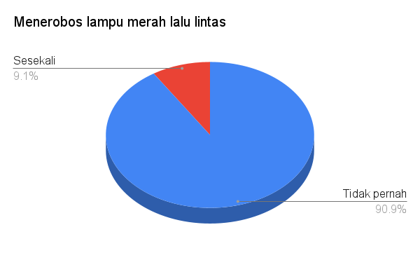
Gambar 4.2. menerobos lalu lintas
Gambar 4.1. buang sampah di tempatnya

Pada gambar 4.1 sebanyak 30,3 % orang hanya sesekali membuang sampah pada tempatnya dan 69,7 % orang selalu membuang sampah pada tempatnya. Lalu pada gambar 4.2 orang yang sesekali menerobos lalu lintas sebanyak 9,1 % dan 90,9 % tidak pernah menerobos lampu merah lalu lintas.
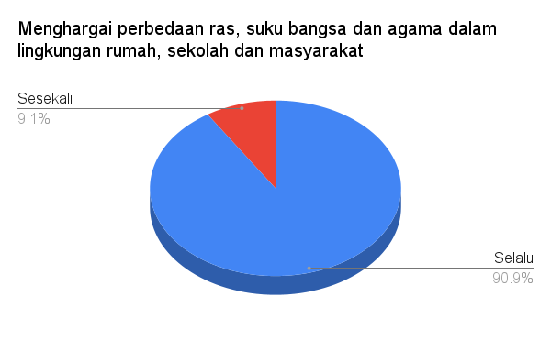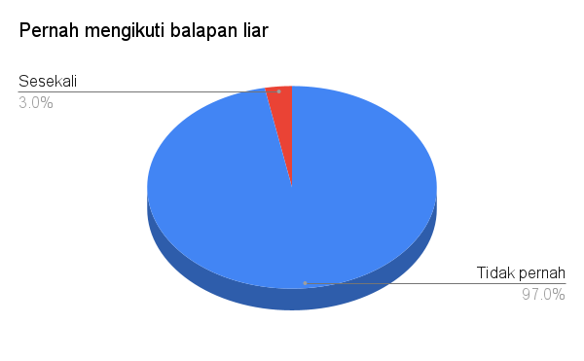
Gambar 4.4. mengikuti balapan liar
Gambar 4.3. bersikap toleran

Pada gambar 4.3 sebanyak 9,1 % orang hanya sesekali bersikap toleran antar ras, suku dan agama dan 90,9 % lainnya selalu bersikap toleran. Lalu pada gambar 4.4 sebanyak 3 % responden sesekali mengikuti balapan liar dan 97 % lainnya tidak pernah mengikuti balapan liar.
Dari hasil penelitian di atas dapat dikatakan pembelajarn Pkn sudah berdampak baik terhadap perilaku seorang individu baik di lingkungan rumah, sekolah, dan masyarakat. Meskipun beberapa diantaranya masih sesekali melakukan sesuatu yang memiliki nilai negatif.
Pembelajaran Pendidikan Kewarganegaraan
Berbicara mengenai pembelajaran, pembelajaran dapat diartikan sebagai suatu proses dimana seorang individu dapat memperoleh perubahan dalam kaitannya dengan hubungan dan interaksi dengan lingkungannya, pada dasarnya suatu pembelajaran harus dikembangkan dengan berbagai macam teori dan juga metode sehingga suatu pembelajaran itu sendiri dapat tercapai dengan semestinya. Setiap pembelajaran mengenai pendidikan kewarganegaraan tentunya memiliki komponen-komponen belajar, karena pembelajaran PKn itu sendiri adalah pembelajaran yang semua kegiatannya melibatkan seluruh komponen belajar seperti materi, media, bahan ajar, evaluasi belajar dan juga guru. Oleh karena itu, dalam pembelajaran PKn semua komponen tersebut sangat penting untuk tercapainya tujuan pembelajaran yang efektif.
Peran Pendidikan Kewarganegaraan
Pendidikan kewarganegaraan adalah salah satu pembelajaran yang tidak asing lagi di berbagai lembaga sekolah, khususnya di Indonesia. Banyak sekali para tokoh yang mengartikan mengenai pendidikan kewarganegaraan, ada yang mengartikan bahwa pendidikan kewarganegaraan adalah pendidikan yang memiliki sebuah tujuan yaitu untuk mempersiapkan warga negara yang baik, juga bisa berpikir kritis dan bisa bertindak demokratis ada juga yang mengartikan bahwa pendidikan kewarganegaraan adalah pendidikan yang memiliki tujuan untuk menjadikan warga negara yang bisa partisifatif melalui suatu pendidikan dengan sistem dialogis.
Tujuan dari pembelajaran pendidikan kewarganegaraan di sekolah, di antanya yaitu mempersiapkan peserta didik untuk memiliki karakter yang baik, yang nantinya akan membawa peserta didik tersebut untuk mengatahui berbagai macam nilai-nilai moral, norma, aturan, sistem dan juga segala sesuatu yang berkaitan dalam kehidupan bermasyarakat dan juga bernegara. Menurut Juliardi (2015: 124) secara umum, sasaran pendidikan karakter merupakan seluruh warga negara, khususnya peserta didik dari setiap jenjang sebagai generasi penerus bangsa. Dengan ditanamkannya pendidikan kewarganegaraan kepada seorang individu maka dapat menjadikan seorang individu tersebut memiliki budi pekerti yang luhur, bertanggung jawab dan yang terpenting menjadi warga negara yang baik. Selain itu, Narimo, Sutama & Novitasari (2019) menyatakan bahwa pembentukan karakter dalam PKn terdiri dari unsur yang pertama adalah ketuhanan YME (transendensi), yang kedua adalah kemanusiaan yang adil dan beradab (humanisasi), yang ketiga adalah persatuan (kebinekaan), dan yang ke empat adalah kerakyatan yang dipimpin oleh hikmat kebijaksanaan dalam permusyawaratan/perwakilan (demokratisasi), dan terakhir adalah keadilan sosial bagi seluruh rakyat Indonesia (keadilan) kelima unsur tersebut berasal dari lima pilar karakter bangsa Indonesia atau yang biasa kita sebut Pancasila dan tercantum dalam UUD 1945. Oleh karena itu pendidikan kewarganegaraan sangat penting sekali di tanamkan sejak dini di sekolah, untuk kedepannya bisa mencetak generasi bangsa sebagai genarasi yang unggul, yang tidak hanya cerdas, berpikir kritis dan bertindak sesuai dengan dasar negara kita yaitu pancasila dan UUD 1945, tetapi memiliki karakter yang baik pula.
Adapun tujuan umum dari pembelajaran pendidikan kewarganegaraan di sekolah yaitu memberikan berbagai macam pengetahuan mengenai bagaimana seorang peserta didik harus memiliki sikap kewarganegaraan termasuk memiliki komitmen, dan tanggung jawab sebagai warga negara, di samping itu memberikan pengetahuan juga tentang kewarganegaraan dan juga keterampilan dan partisipasi dalam kehidupan berbangsa dan bernegara.
Tujuan khusus dari pembelajaran pendidikan kewarganegaraan juga sangat banyak sekali, dimana bertujuan untuk membangun karakter peserta didik yang memiliki pemahaman baik terkait pemahaman nilai, moral dan sosial yang ada di kehidupan bermasyarakat. Selain itu tujuan lainnya yaitu untuk membentuk peserta didik yang memiliki sikap kritis, bersikap rasional, dan tentunya juga bersikap kreatif yang kemudian dijiwai dengan semangat kebangsaan bhinneka tunggal ika, cinta tanah air dan juga berkomitmen negara kesatuan republik indonesia. Tak hanya itu tujuan lainnya yaitu menciptakan peserta didik yang selalu berpastisipasi aktif , bertanggung jawab sebagai anggota masyarakat.
Dalam pembelajaran pendidikan kewarganegaraan seorang peserta didik juga sudah seharusnya dibekali hal-hal yang akan meningkatkan rasa nasionalisme, pemahaman mengenai nilai-nilai berdasarkan pancasila serta berbagai macam budaya yang menjadi keanekaragaman bangsa indonesia. Sebagaimana tujuan dari pembelajaran pendidikan kewarganegaraan itu sendiri. Melalui pembelajaran pendidikan kewarganegaraan diharapkan peserta didik dapat memahami segala problematika dan menjawab berbagai masalah-masalah yang dihadapi di lingkungan masyarakat, bangsa dan juga negara.
Melalui pembelajaran pendidikan kewarganegaraan setidaknya peserta didik memiliki beberapa karakter seperti yang dikemukakan oleh Izma & Kesuma (2019: 90-91) :
- Religius, sikap patuh terhadap semua ajaran yang di anut oleh setiap individu, contohnya jika beragama islam seorang individu akan menjalankan sholat 5 waktu, berpuasa dan juga menjalankan ibadah yang sudah menjadi kewajibannya.
- Jujur, sikap yang mencerminkan dimana seseorang tidak berbohong atas apa yang ia katakan, contohnya jika seorang anak berpamitan untuk bekerja kelompok kepada orangtuanya, maka anak itu akan melakukan kerja kelompok.
- Tanggung jawab, seseorang dapat dikatakan orang yang bertanggung jawab yaitu ketika seseorang tersebut dapat melaksanakan kewajiban atas apa yang ditanggung kan kepadanya, contohnya dalam piket kelas seseorang yang bertanggung jawab maka ia akan melaksanakan piket kelas tersebut.
- Toleransi. Seseorang yang memiliki toleran yang tinggi ketika seseorang bisa saling menghargai perbedaan, contohnya jika teman kita berbeda agama, maka kita tidak boleh mencaci maki atau bahkan menjauhi mereka.
- Disiplin. Sikap disiplin merupakan sikap yang sudah seharusnya dimiliki oleh setiap individu, karena sikap sudah sepantasnya seorang individu menaati aturan yang telah dibuat, contohnya peraturan disekolah untuk datang tepat waktu, maka peraturan itu sudah selayaknya ditaati oleh setiap warga sekolah.
- Kerja keras. Sikap yang bersunggung sungguh dan tidak mudah menyerah saat menghadapi suatu permasalahan yang dihadapinya merupakan sikap yang sudah seharusnya melekat pada masyarakat Indonesia. Melihat dari aspek sejarah Indonesia yang telah dijajah sekian lamanya apabila bangsa Indonesia tidak memiliki sifat kerja keras dan itikad yang sungguh-sungguh untuk lepas dari belenggu penjajahan, dapat dipastikan hingga saat ini bangsa Indonesia akan tetap dijajah dan nama Indonesia kemungkinan besar tidak akan pernah ada dalam daftar negara di seluruh dunia.
- Kretif. Seseorang yang memiliki kemampuan untuk menciptakan sesuatu sangat diperlukan dalam memajukan suatu negara. Dengan kemampuannya menemukan peluang serta daya pikir yang kreatif, seseorang dapat menemuakan celah untuk meningkatkan perekonomian rakyat dan mengurangangi angka penganggguran di Indonesia yang akan membuka peluang untuk menekan angka kemiskinan di Indonesia. Penurunan angka kemiskinan di Indinesia, akan membawa Indonesia menuju negara yang sejahtera.
- Demokratis. Menurut John Dewey dalam (Zamroni, 2005: 192) demokrasi merupakan pandangan hidup yang tercermin dalam perilaku masyarakat yang memerlukan keterlibatan masyarakat dalam hal membentuk nilai-nilai yang mengatur kehidupan bersama. Masyarakat yang memliki keberagaman agama, suku dan ras disatukan dalam satu negara Indonesia dengan sistem demokrasi yang mewajibkan bagi masyarakatnya untuk mementingkan kepentingan umum diataas kepentingan pribadi. Artinya, sebagai warga Negara Indonesia kita harus menghargai perbedaan dan keberagaman yang kita miliki dan selalu mementingkan kesamaan perlakuan, hak dan waarga negaranya.
- Semangat kebangsaan. Menurut pendapat Priyambodo semangat kebangsaan merupakan pola dalam berpikir, tindakan serta wawasan yang mementingkan bangsa dan negara di atas kepentingan pribadi maupun kelompoknya. Semnagat kebangsaan dapat tercermin dari kepedulian pribadi terhadap bangsa dan negara, seperti menghargai jasa para pahlawan dengan tidak melupakan betapa berat dan besarnya perjuangan mereka dalam memerdekakan bangsa Indonesia. Dari jasa pahlawan tersebut, kita dapat meneladani semangat kebangsaannya dalam memperjuangkan hak bangsa Indonesia untuk merdeka dari para penjajah.
- Peduli lingkungan sosial. Adanya rasa peduli ketika melihat seseorang berada dalam kesulitan sejatinya harus dimiliki oleh setiap manusia. Peduli terhadap lingkungan sosial tidak hanya wajib dimiliki oleh suatu negara, tetapi wajib dimiliki oleh setiap manusia. Sikap ini bukan hanya tentang suatu kelompok masyarakat terhadap negaranya, tetapi berkaitan langsung dengan sisi kemanusiaan

Pendidikan kewarganegaraan dalam konteks membangun karakter
Pendidikan kewarganegaraan (PKn) merupakan salah satu mata pelajaran wajib di semua jenjang pendidikan, khususnya di sekolah dasar. Menurut Akbal (2016: 489) fokus kajian PKn apabila ditujukan pada bidang telaahnya maka ideologi PKn yang esensial merupakan perilaku warga negara yang kontekstual. Artinya, perilaku itu menyesuaikan dengan dimana warga negara itu berada seperti perilaku individu ketika berada di rumah sebagai anggota keluarga (family member) ataupun perilaku dan pola pikir individu sebagai warga sekolah (school citizen).
Dari beberapa studi kepustakaan yang telah penulis baca pendidikan kewarganegaraan yang dilaksanakan di sekolah sudah dijalankan secara maksimal dan sudah mengacu pada bahan ajar yang tersedia. Sejalan dengan pendapat yang dikemukakan Ellisa (2017: 20) mengenai keterkaitan antara pembinaan moral dan karakter bangsa yang sangat erat dengan meningkatknya kualitas pembangunan pendidikan dan kesejahteraan rakyat. Adapun gambaran mengenai pembelajaran PKn mengenai pengetahuan moral yang telah di ketahui peserta didik, dimana peserta didik sudah bisa memahami apa itu nilai-nilai moral dalam kehidupan sehari-hari yang di dasarkan kepada nilai-nilai pancasila.
Selain pengetahuan moral peserta didik juga tau apa itu perasaan moral dimana hal tersebut erat kaitannya dengan kesadaran moral, keinginan dalam hati-nurani, mencintai kebaikan, dan juga kontrol diri. Dan terakhir melalui pembelajaran PKn peserta didik dapat mengetahui perilaku moral, dimana perilaku moral ini tidak lepas karakter setiap individu selain bersikap baik harus juga diwujudkan dengan perilaku moral yang baik. Namun, dari ketiga pemahaman tadi, pada kenyataanya masih banyak peserta didik yang tidak bisa menerapkan pengetahuan moral, perasaan moral dan perilaku moral tersebut dalam kaitannya dengan kehidupan sehari-hari.
Ketidakberhasilan peserta didik tentunya bukan merupakan kesalahan dari pendidikan karakter yang terdapat dalam mata pelajaran PKn, melainkan faktor lain yang mempengaruhi perilaku moral seorang individu. Seperti yang dikemukakan oleh koesoema (2010 :194) bahwa pendidikan karakter tidak hanya bersifat individual, tetapi memiliki pengaruh sosial kulturual, walaupun pada akhirnya yang menjadi kriteria penentunya adalah nilai-nilai kebebasan seseorang yang bersifat personal. Berdasarkan pendapat tersebut, dapat dipahami bahwa pendidikan karakter juga sangat dipengaruhi oleh pengalaman sosial yang dialami oleh tiap individu, bukan semata-mata hanya pengaruh dari pendidikan karakter yang diajarkan di jenjang pendidikan.
Adapula pendapat yang dikemukakan oleh Hidayatullah (2011) bahwa kegagalan dalam membangun karakter masyarakat ada dua, yang pertama disebabkan oleh terfokusnya pendidikan terhadap pengembangan intelektual yang menekankan aspek akademik dalam bentuk tes ujian dan yang kedua disebabkan oleh kurangnya dukungan dari keadaan sosial terhadap pembangunan karakter yang baik.

KESIMPULAN
Pendidikan kewarganegaraan (PKn) pada dasarnya bertujuan untuk meningkatkan kualitas warga negara melalui pendidikan. Kita tahu bahwa pendidikan sangat berperan penting dalam membangun karakter seorang individu. Pada zaman modern seperti saat ini, karakter bangsa Indonesia sangat mudah terkikis oleh adanya perkembangan zaman, jika dibiarkan begitu saja, maka bangsa Indonesia akan kehilangan esensinya sebagai negara yang memiliki bangsa yang tangguh dan menjujung budi pekerti yang luhur, oleh karena itu, PKn diharapkan dapat meningkatkan kesadaran seoarang individu untuk menjadi warga yang tidak hanya cerdas dan baik tetapi juga memiliki karakter yang baik pula. Berdasarkan hasil penelitian, mengenai contoh karakter yang dapat di terapkan dalam kehidupan sehari-hari dapat disimpulkan sebagai berikut :
- Dalam lingkungan rumah, karakter dalam hal membantu pekerjaan rumah dan berpamitan jika ingin bepergian sudah selalu dijalankan, meskipun masih ada saja yang melakukannya sesekali.
- Dalam hal tatakrama, seperti berbicara santun kepada yang lebih tua, mengucapkan tolong, maaf dan terima kasiah, sudah selalu dijalankan, meskipun masih ada saja yang melakukannya sesekali.
- Dalam lingkungan sekolah, seperti bolos ketika jam pelajaran sudah banyak yang menjawab tidak pernah, sesekali dan ada juga yang menjawab selalu. Sedangkan dalam memperhatikan guru ketika menerangkan pelajaran sudah banyak yang menjawab selalu.
- Dalam lingkungan masyarakat, dalam hal membung sampah sembarangan banyak yang menjawab selalu ada juga yang menjawab sesekali, untuk hal menerobos lampu merah sudah banyak yang menjawab tidak pernah dan ada juga yang menjawab sesekali.
- Dalam hal toleransi sudah banyak juga yang menjawab selalu dan untuk mengikuti balapan liar banyak yang menjawab tidak pernah.
Dari hasil penelitian di atas, ternyata pembelajaran PKn sudah sangat berdampak dalam kehidupan seorang individu baik dilingkungan rumah, sekolah maupun masyarakat.

UCAPAN TERIMA KASIH
Terima kasih penulis sampaikan kepada responden yang telah membantu terselesainya artikel ini dan kepada semua pihak yang telah berkontribusi sehingga artikel ini dapat dipublikasikan.

DAFTAR PUSTAKA
Akbal, M. (2016). Pendidikan Kewarganegaraan dalam Pembangunan Karakter Bangsa. Seminar Nasional, (2) 485-493. Tersedia : https://ojs.unm.ac.id/PSN-HSIS/article/view/4084.
Creswell, J. W. (2015). Riset Pendidikan: Perencanaan, Pelaksanaan, dan Evaluasi Riset Kualitatif dan Kuantitatif (Ke-5). Yogyakarta: Pustaka Pelajar.
Ellisa, N. (2017). Peranan Pendidikan Kewarganegaraan Dalam Pendidikan Karakter Bangsa. Jurnal Universitas Medan. 3(3) 17-31. Tersedia : https://ejurnal.univamedan.ac.id/index.php/kalamkeadilan/article/download/44/33
Hidayatullah, M., F. (2011). Pendidikan Karakter dan Pengembangan Metode Pembelajaran Nilai. Tayangan dalam Pentaloka Doswer Jawa Tengah dan DIY di Dodik Negara Resimen Kodam IV/Diponegoro Magelang, 12 April.
Izma, T., & Kesuma, V., Y. (2019). Peran Pendidikan Kewarganegaraan dalam Membangun Karakter Bangsa. Jurnal Ilmu Kependidikan Wahana Didaktika, 17(1) 84-92. Tersedia: http://dx.doi.org/10.31851/wahanadidaktika.v17i1.2419
Juliardi, B. (2015). Implementasi Pendidikan Karakter Melalui Pendidikan Kewarganegaraan. Jurnal Bhinneka Tunggal Ika, 2(2) 119-126. Tersedia : https://ejournal.unsri.ac.id/index.php/jbti/article/view/4581.
Koesoema A, Doni .(2010). Pendidikan Karakter, Strategi Mendidik Anak di Zaman Global (Revisi). Jakarta: PT Grasindo.
Narimo, S., Sutama & Novitasari, M. (2019). Pembentukan Karakter Peserta Didik Dalam Pembelajaran Pendidikan Pancasila dan Kewargaengaraan Berbasis Budaya Lokal. Jurnal Pendidikan 31(1) 39-44. Tersedia : https://journals.ums.ac.id/index.php/varidika/article/download/8902/4798
Ovtavia,E. (2019) Peran Guru Pendidikan Kewarganegaraan dalam Memebntuk Karakter Disiplin Siswa. Jurnal Kewarganegaraan, 2(2) 1-19. Tersedia : https://jonedu.org/index.php/joe/article/view/381
Priyambodo, A. B. (2017). Implementasi Pendidikan Karakter Semangat Kebangsaan Dan Cinta Tanah Air Pada Sekolah Berlatar Belakang Islam Di Kota Pasuruan. Sains Psikologi, 6(1), 9–15. Tersedia: https://media.neliti.com/media/publications/128733-IDimplementasi-pendidikankarakter-semanga.pdf
Soemantri, N. (2001). Menggagas Pembaharuan Pendidikan IPS, Bandung. Penerbit PT. Remaja Rosdakarya.
Sulistyarini. (2015). Pengembangan Karakter Berbasis Pancasila Melalui Pendidikan Kewarganegaraaan. Jurnal Bhinneka Tunggal Ika, 2(1) 1-7 Tersedia: https://doi.org/10.36706/jbti.v2i1.4554
Wahyu. (2011). Masalah dan Usaha Membangun Karakter Bangsa. Jurnal Komunitas, 3(2) 134- 149. Tersedia: https://doi.org/10.15294/komunitas.v3i2.2310
Winarno. (2007). Paradigma Baru Pedidikan Kewarganegaraan Panduan Kuliah di Perguruan Tinggi. Surakarta : Bumi Aksara.
Winataputra, U. S. (2009). Pembelajaran PKn di SD. Jakarta : Universitas Terbuka.
Zamroni. (2005). Demokrasi dan Pendidikan Dalam transisi, perlunya reorientasi pengajaran ilmu-ilmu sosial di sekolah menengah. Jakarta: Pusat studi dan Peradaban Muhammadiyah.

